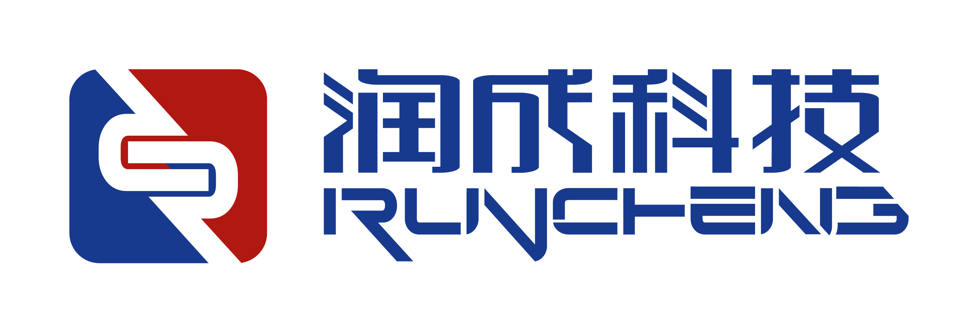

企业质量信用报告

淮南润成科技股份有限公司
报告日期：2022年6月15日

目 录

前 言 2
第一章 企业质量理念 6
第二章 企业质量管理 8
一、质量管理机构、职责和权限 8
二、质量管理体系 9
第三章 质量诚信管理 11
一、质量诚信管理 11
二、质量文化建设 11
第四章 企业质量基础 13
一、企业产品标准 13
二、 企业计量水平 13
三、 认证认可情况 13
四、质量检验情况 13
第五章 产品质量责任 14
一、产品质量水平 14
二、产品售后责任 14
三、企业社会责任 14
第六章 结束语 16

前 言
一、编制规范
（1）内容客观性声明：
本报告为企业在报告期内质量诚信体系建设的基本情况，内容真实、客观、公正。仅供社会监督和商业决策参考之用。
（2）报告组织范围：
淮南润成科技股份有限公司，不含控股子公司。
（3）报告时间范围：
2021年1月1日至2021年12月31日，部分数据及内容超出上述范围。
（4）报告数据说明：
本报告披露的财务数据如与财务报告有出入，以财务报告为准，其他数据来自公司内部统计。本报告中所涉及货币金额以人民币作为计量币种，特别说明的除外。
（5）报告发布周期：
淮南润成科技股份有限公司质量信用报告为年度报告。
（6）报告获取方式：
本报告分印刷版和电子版两种形式，其中电子版发布在淮南润成科技股份有限公司网站，网址：www.rckj.com.cn。

总经理致辞
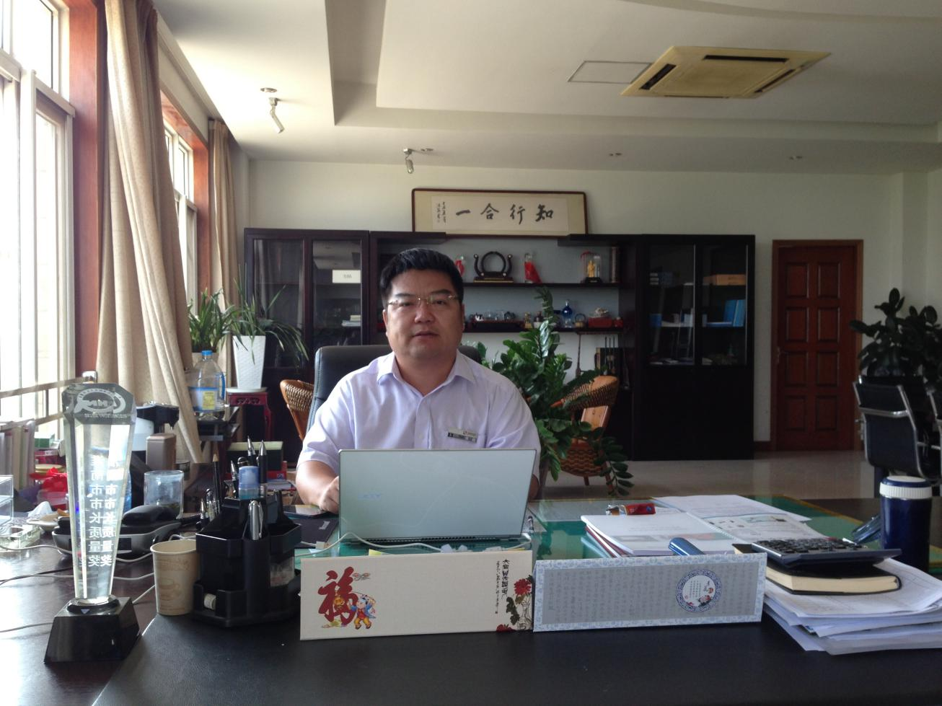
17年艰苦创业，17年栉风沐雨，17年解放思想抓机遇，负重奋进求发展，一起铸就了润成人自强不息、拼搏进取的历程，实现了润成科技可持续、跨越式的大发展。
敬畏客户、品质至上、卓越、持续发展，唱响着润成人的价值取向；严管、实干、优质、高效是润成的管理标准。德才兼备、以德为先、任人唯贤、人尽其才，传承着润成人的用人理念。我们秉承“润物无声，成功有道”的企业精神，坚持“专业经营、求新务实、塑造品牌”的发展方针，确立了“与时俱进、创新求变、自强不息”的润成精神，建立了一套科学完整的现代企业管理制度，营造了一种团结和谐、忠诚敬业的公司氛围。
公司致力于把企业发展成为高科技、高品质的装备生产强势集团，为员工、企业、社会创造更高的价值。

公司简介：
淮南润成科技股份有限公司(证券代码: 831565) 成立于2005年6月，注册资金17610万元，是一家以煤矿安全监测及环保设备为主导，集研发、生产、销售和技术服务于一体的高新技术企业，是淮南市--家高科技重点装备制造龙头企业。公司旗下拥有南京科强实业有限公司、安徽新润软件有限公司、赫尔柯矿业制冷技术(安徽)有限公司、淮南市润昱新能源有限公司等十多家子公司，总资产达4亿多元。公司连续多次通过国家高新技术企业认证，2012年又被认定为“国家火炬计划重点高新技术企业”，先后被授予“安徽省卓越绩效奖”、“淮南市市长质量奖”、“ 安徽省专精特新中小企业”、“安徽省创新型企业”、“安徽省智能硬件制造示范企业”、“安徽省技术创新示范企业”、“安徽省首批服务型制造示范企业”、“专精特新小巨人企业”等荣誉。截至目前，公司已获得国家发明专利20项，外观和实用新型专利35项，矿用产品安标证共140多项。
公司主要经营范围为:机械专用设备、安全监控设备、井下降温设备、紧急避险.系统及自动化控制产品的研发、制造、销售及技术服务，工矿仪器、仪表及电子、防爆电器产品的研发、生产、销售;五金交电、家用电器、办公用品、电脑、数码产品(不含音像制品)、机电产品、通讯产品的销售;科学管理研究，软件开发及综合技术服务，商品信息咨询，计算机应用服务，仓储服务，房屋及机械设备的出租，金属材料的加工、销售，化工产品(不含危险品及监控化学品)的销售;网络、设备、装修工程安装，太阳能光伏发电项目的建设与运营，科技信息咨询服务，电力技术咨询服务，环保设备研发、制造、安装、销售及技术咨询服务，生物质燃料成型设备、农用机械研发、制造和销售(不含特种设备)。
公司长期致力于煤矿安全监控、瓦斯抽放、粉尘治理、井下降温及紧急避险系统的生产经营活动，主导产品有KJ91N（A）型煤矿安全监控系统、WYS管道气体多参数监测计量装置、煤矿粉尘监控系统、矿用采煤机尘源跟踪喷雾降尘系统、矿用可移动式救生舱、井下降温系统及各类矿用防爆仪器仪表。公司产品目前已广泛应用于国内各大煤矿，遍布于全国20多个地市，分别在宁夏、山西、山东、内蒙、新疆等地设立了办事处。
企业秉承科技发展的宗旨,不断加大科技研发投入，目前公司在淮南、南京、重庆分别设立了研发中心，负责产品的改进升级、推陈出新，科研力量雄厚，科技人员充足。各中心都有固定的研究开发及小试、中试场地，设立项目试验室、产品测试中心，配备了先进的试验室设备和检测仪器，建立风洞实验室、传感器老化台、高温老化房、电流试验台，配备了可程式恒温恒湿试验箱、热冲击试验箱、LCR数字电桥、数字可调光衰减器、函数发生器、流量变频器、频谱仪等多种设备，满足了技术开发所需的各项条件。
公司具备完善的管理制度和严格的质量保证体系，2009年通过了ISO9000国际质量管理体系认证。截止目前已取得矿用产品安标证共140余项，获得国家发明专利16项，实用新型专利50项，28项软件著作权及30项高新技术产品认证。2010年荣获高新技术企业认证，2012年又被认定为“国家火炬计划重点高新技术企业”，先后被授予“淮南市市长质量奖”、“安徽省防爆示范企业”、“安徽省诚信企业”、“安徽省产学研联合示范企业”、“安徽省卓越绩效奖”、“安徽省创新型企业”等荣誉，拥有“省级企业技术中心”、“省级工程技术研究中心”、“国家级专精特新重点小巨人”。

第一章 企业质量理念
公司总经理每年度新春伊始，亲自主持以质量为核心的经营战略调查、研讨并亲自参与制订或修订公司质量管理条例。运用和建立科学管理手段，结合公司实际，对品质管理部提出年度工作方案进行决策分析，充分民主讨论，最后裁决。按照公司经营理念“以市场为中心，以客户为导向，以服务为依托，以质量为基石”来谋略发展。具体质量规划如下：
一、根据经营战略制定了“不断改进，优质高效，持续稳定地提供顾客满意的产品”的质量方针。理解与实施如下：
1、质量是品牌的基础，是公司生存与发展之本，公司始终坚持品牌发展的战略方针和经营理念，号召全体员工要把产品质量放在第一位。质量包含产品质量、人的质量、管理质量、工作质量、服务质量。
2、为提升企业及品牌竞争力，各部门全员要树立顾客第一、消费者为上帝的质量意识。在公司内部，下道工序就是用户，各部门员工均应主动了解和掌握下道工序的真实需求，按下道工序（包括最终客户）的需求提供优质的产品及服务。
3、产品开发、标准制定及生产过程严格按顾客及消费者需求实施质量管控。充分理解客户当前和未来的需求，满足客户要求并争取超越客户期望，为客户创造增值服务。客户满意是我们工作的最终目的，适时有效的掌握客户满意程度，并对客户的任何不满意情况采取有效措施加以改进。
4、员工是质量管理体系的首要因素，公司为全员共同积极参与质量管理酝造了良好的氛围。各部门员工有明确的质量职责和质量控制要求，各级员工应充分参与并不断强化质量意识和过程管理，持续开展质量改进活动，逐步提高产品质量及顾客满意度。
二、质量规划确定企业服务的发展方向，市场定位和质量目标，服务的关键质量特性和质量要求，以及关键的企业工作要求，并运用重要的质量指标和工作指标预测实施质量规划后的成效。
三、质量规划逐级展开落实到有关部门。保证各种资源满足规划的要求；同时编制年度质量计划，将当年的质量目标要求和关键工作指标展开落实，有保证措施，不断改进质量规划和年度质量计划的实施过程。
四、建立质量诚信教育和奖惩制度。结合企业现状和员工岗位职责落实质量诚信责任，形成质量诚信绩效评价和奖惩机制，推动其员工积极参与企业质量诚信建设。质量诚信方针通过定期培训、信息交流、会议、内刊等传达到全体员工、经销商，并通过指标制定，让质量管理方案得到贯彻实施。

第二章 企业质量管理

一、质量管理机构、职责和权限
公司总经理亲自主持以质量为核心的经营战略的调查、研讨和制订。各部门负责人负责建立与实施经营战略、质量方针相适应的组织机构，配备相应人员并规定其职责、权限和相互关系，确保质量管理体系得到建立和保持，并推动持续改进。质量管理组织机构图如下：

总 经 理
各部门负责人
技 术 部
质量负责人

人事行政部
财 务 部
销 售 部
采 购 部
生 产 部
质量部

精加工车间
电子车间
综合性能测试
生产车间检验
外协件检验
出厂检验
总装车间
配件车间

在这个体系中每一级人员的思想素质与技术素质都是至关重要的。为了提高检验人员的素质，我们采取了思想素质与技术素质一起抓，并对全员进行质量检验职业教育。把岗位竞争与技术考核直接与个人经济效益挂钩，大大促进了学习技术的热潮。全员的质量管理水平和技术素质得到了大幅度的提高。

二、质量管理体系
质量是企业的生命，产品质量一直是企业的头等大事，在质量管理工作中公司高层高瞻远瞩，制定出切合企业实际发展的质量方针的质量目标。“质量第一，用户至上，以优质的产品赢得客户的依赖”的质量目标体现了以顾客为关注点，将客户的需求放在第一位的质量经营理念。企业早在2009年就通过了ISO9000国际质量管理体系认证，2012年通过ISO9001-2008国际质量管理体系认证。公司建立了一套全面的、完整的、详尽的、严格的质量管理和质量保障的规章制度和质量保障体系文件，这些文件涵盖了市场调研、产品开发、生产管理、设备管理、人员管理、质量管理、生产工艺管理、质量标准管理、质量检验、销售管理、售后服务管理、市场信息反馈等各环节，实现了“全面、全员、全过程的”质量管理，做到一切用数据说话，一切工作都有章可循，真正体现了质量管理的科学化、系统化、规范化，使企业产品质量和管理水品都有了质的提高。
公司的每个员工肩上都负有质量责任，为监视和测量质量体系的有效运行，审计部除按计划每年组织一次内部审核和管理评审，还采用滚动式方法每个月对各个部门进行监督检查，对审核中发现的问题及时制定纠正措施进行改进，在历次的外部审核中均未出现严重不符合项。在监视质量体系有效运行的同时，公司加强了对实物质量的监督抽查力度，成立了“产品质量抽查小组”，每天对已交库的产品详细抽查，发现问题及时责令限期整改，保证了“产品出厂合格率达100%”的质量诚信目标的实现。
针对本产品销售的实际情况，在各大矿区都设有驻矿办事处，形成了一支庞大而反映灵敏的高效网络。个别煤矿特设专门的维修和装配团队，配备技术人员进行技术指导和培训，可在第一时间对用户出现的问题进行处理，做到24小时到达作业现场。
公司非常注重客户对产品的满意程度，产品交付后，公司会通过各种方式征集客户对产品质量的意见和投诉，妥善处理顾客抱怨，并根据情况及时改进，以取得顾客的持续满意。客户对产品的意见或投诉，可以通过公司销售人员、驻矿办事处、公司的满意度调查表或者直接拨打公司的销售热线进行相关事宜的确定与沟通。公司会通过收集到的顾客信息反馈，确定顾客对产品及服务的满意程度，及时进行统计分析，确定顾客的需求和期望以及公司改进方面的措施。

第三章 质量诚信管理

一、质量诚信管理
我公司郑重向全社会承诺。并以此自律:
1、牢固树立“质量第一”的思想，不断增强质量意识和社会责任意识，保证和提高产品质量。落实企业质量主体责任，满足顾客对高质量产品的期待和个性化需求，增强顾客的购买信心。
2、人无信不立，业无信难兴。我公司保证文明经商，诚信为本。按章纳税，依法经营，严格履行承诺，重合同，守信用，树立诚信品牌。
3、严格遵守《产品质量法》、《标准化法》、《计量法》等法律法规，严格执行产品标准。满足顾客要求，杜绝虚假宣传，坚决抵制伪劣、欺诈顾客等失信违法行为。不侵害其它企业的合法权益，遵循公平、公开、公正的竞争原则。遵守市场规则，开展有序竞争，构建诚信经营、公平竞争的市场环境。
4、加强全员、全过程、全方位的质量管理，推行先进质量管理方法，完善质量保证体系、标准化体系和计量保证体系，严格原材料、生产过程、产品出厂和储运销售全过程的质量控制。
5、加强质量诚信体系建设，切实保证产品质量，完善服务体系，随时准备为顾客提供售后服务，为顾客提供一切方便。
我公司严格履行以上承诺，如有违反，接受将失信违法行为纳入不良信用记录并向社会公开；主动接受政府、各行业及社会各界的监督。

二、质量文化建设
质量文化是企业文化的一个重要组成部分，是企业在质量方面追求的宗旨、观念和行为准则的综合体现。现代企业的核心竞争力不是产品和服务，而是优秀的企业文化。
企业质量文化是企业在长期的质量管理活动中形成的，围绕质量问题所产生的一切活动方式的总和，这种活动方式体现了企业独特的质量价值观。制约企业发展的不是产品技术，往往是产品的质量意识，一个员工对自己充满信心，充满希望才能使他们发挥最大的能力。质量文化是是职工价值的体现，一旦形成就成为企业质量文化，这可以让新员工也能按照这样的文化进行工作，否则他便不能容于企业的环境。
企业让员工做什么要在制度中诱导他们，让员工有发挥自己才能的机会，要建立激励机制，运用物质激励，建立系统的薪酬体系；运用精神激励，充分发挥榜样的带头作用，建立科学的考评机制。行为层和制度层形成后，让职工形成一种行为准则、一种信念、一种习惯。当质量文化在企业全面质量管理实践中体现，可以为实施质量经营提供有效支持，质量文化建设的实质在于优化、提升企业文化，为确保提供产品的质量有保障，顾客能满意的产品“保驾护航”。

第四章 企业质量基础

一、企业产品标准
面对国内外市场的激烈竞争，我公司严格按照国标及行业标准进行生产管理、质量控制，同时建立质量管理体系、生产工艺流程的建立及控制管理。从产品原材料采购、理化分析及试验、生产加工、组装及试验、售后服务这一条龙的生产管理上，公司秉承“过程环环控制、质量人人把关、产品持续改进、服务用户满意”的质量方针，严格控制生产流程每道工序，确保产品质量。
- 企业计量水平
企业建立完善的计量检测体系，早在2010年就已获得计量器具制造许可证，企业产品质量、经营管理节能降耗等方面的计量工作达到了计量合格确认条件。
- 认证认可情况
企业早在2009年就通过了ISO9000国际质量管理体系认证，2012年通过ISO9001-2008国际质量管理体系认证。

四、质量检验情况
对检测仪器、设备制定了相应的保养计划。内容包括:润滑、清洁、紧固、线路、调整水平、校准数据等。检验设备的使用人员必须经过专业培训，考核合格后方可上岗。质检人员还定期交流在检测中遇到的各种问题，以便针对问题及时制定纠正措施，提高检验水平及工作质量，达到企业质量零缺陷的目标要求，各种制度、岗位职责、仪器操作规程、安全常识、注意事项等上墙，以便执行。加强质量监督队伍建设，加强对监督人员的教育和培养，不断提高其素质，完善监督手段，提高质量改进能力，增强其权威性和有效性。

第五章 产品质量责任

一、产品质量水平
产品严格按照ISO9001标准进行生产、检验，各项技术性能均符合标准要求，在购买产品后六个月内，若因材料或制造方面出现问题，公司将提供免费维修，使其达到当前公司产品所具备的各项性能指标，即在正常工作条件下，能使产品充分发挥其功能。但下列问题除外:
(1)对本产品配用非本公司生产的零部件所出现的问题。
(2)任何由非本公司进行的改装所出现的问题。

二、产品售后责任
售后服务的内容主要包括：(1)为客户安装、调试产品；(2)根据客户要求，进行有关使用等方面的技术指导；(3)保证维修零配件的供应；(4)负责维修服务：(5)处理客户来信来访，解答客户的咨询。

三、企业社会责任
坚持企业社会责任，始终致力在满足了个体需求的同时，为社会的发展进步做出贡献，是每个社会个体的最高荣誉和成就。
目前，环保法规日益完善，环境污染及人身健康日益得到重视，公司制定一系列制度，对废水、废渣、废物的排放和处理进行严格按规范的控制。
公司对安全问题时刻不松懈，安全生产工作坚决贯彻“安全第一，预防为主”的方针，全面执行党和国家有关安全文明生产、劳动保护政策及公司各项规章制度，公司制定了各岗位的《安全操作规程》，所有人员都认真参加安全学习或活动，切实执行本岗位的安全操作规程，生产要服从安全，实现安全、文明生产。成立安全生产小组，配有专门的安全员定期进行安全抽查，对存在的安全隐患限期整改，杜绝安全事故的发生，将员工的安全和健康放在首位。
始终致力于关爱社会，构建和谐、长远的公众利益口公司每年都拿出资金投入公益事业、社会捐款，用实际行动带动每个职工都能用一颗爱心回馈社会，获爱心捐赠先进单位，将文明、爱心和健康的理念，尽己所能，传播到每一个角落。

第六章 结束语
质量是品牌的基础，是公司生存与发展之本，公司始终坚持品牌发展的战略方针和经营宗旨，号召全体员工要把产品质量放在第一位，质量包含产品质量、人的质量、管理质量、工作质量、服务质量。
润成公司秉承以 “以市场为中心，以客户为导向，以服务为依托，以质量为基石”的理念，倡导“今日的质量，才是明日的市场”，努力铸造可持续发展的常青基业，乐奉诚信经营，致力于为社会创造财富、为员工创造价值、为客户创造利益、为公司创造利润。

